30.3.2008

Ahoj spolužiačka, spolužiak,

je tomu už 20 rokov, čo si opustil svoju alma mater Strednú priemyselnú školu elektrotechnickú v Liptovskom Hrádku....Keďže korene našich priateľstiev siahajú do minulého tisícročia, pozývame Ťa na naše stretnutie po 20 tich rokoch do Kaštieľa – Zámku v Liptovskom Hrádku, za našich čias ruiny, za čias novovekých miesto pre Tvoj príjemný pobyt. Príď odovzdať posolstvá, ktoré sú zapamätania hodné, porozprávaj svojím súkmeňovcom z rôznych panstiev, čím žiješ... A preto milá spolužiačka, milý spolužiak z rodu priemyslovkár, navštevujúci IV.B. a IV.C., zrodená (ý) na pôde našej elitnej priemyslovky, určený je tento dátum, na ktorý žiadame Ťa príď.
31. mája (sobota) až dopoludnie 1. júna (nedeľa) 2008
Kaštieľ - Zámok – Liptovský Hrádok
Program:
Sobota 31.5.2008
Tajomstvá lesa - účasť DOBROVOĽNÁ
12.00 - 13.00 - Stretnutie na Kaštieli- Zámku v Liptovskom Hrádku (http://grandcastle.sk/) – prípitok ťa oblaží, obdarovaný budeš desiatovým balíčkom z čias dávno minulých (plný suchej stravy)
13.15 - Prechádzka lesmi – internát Skalka, cez posedy v lese k internátu IFKa s medzipristátím na miestach podľa cítenia zúčastnených
v sprievode novodobého spôsobu ovlaženia

Študentské lavice - účasť ŽIADUCA
15.30 – Stretnutie s profesormi na SPŠE
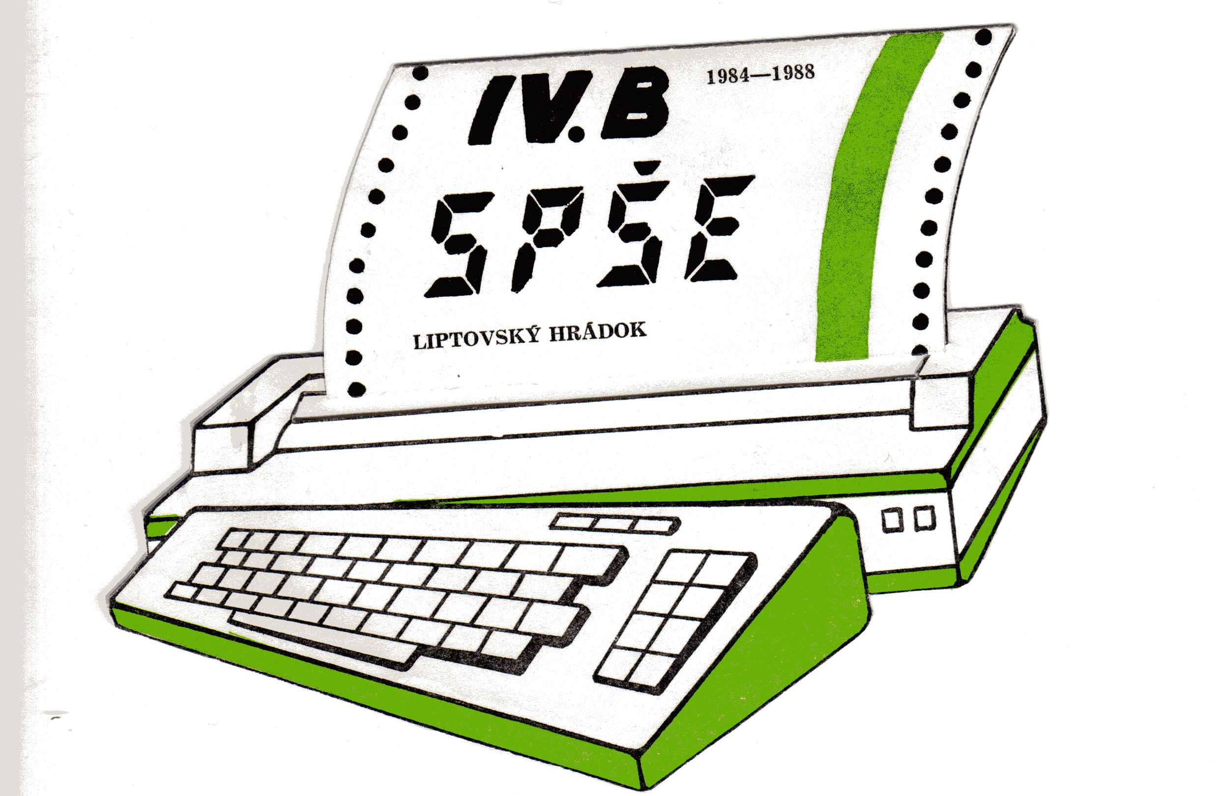
skúška kvality študentských stoličiek, skúška rozvahy našich predstavených, opýtať sa môžeš čo budeš chcieť, nikto ti nezabráni

Zámocké slávnosti- účasť NUTNÁ
17.00 - Čaša vína s bohatými stolmi k Tvojmu blahu telesnému
18.30 - Historický snem
fotky, videá a smiech - dones aké chceš
20.00 - Všetko čo nás spája
hudba, priateľstvá, príbehy
22.00 - Hodovanie pokračuje
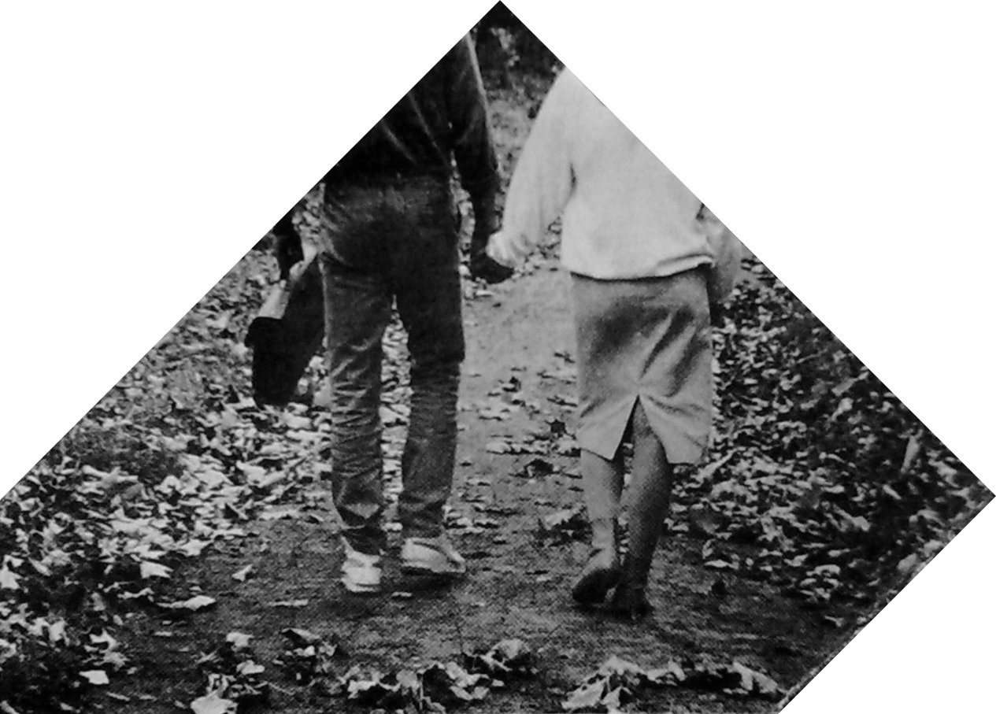
Nedeľa 1.6.2008
Svitanie - účasť NUTNÁ
9.00 - Spoločné raňajky + BONUS
– Kúpanie vo vyhrievanom bazéne a sauna ZADARMO

Aby sa toto všetko mohlo stať
musíme ťa o nasledovné požiadať:

Príď oblečený na voľný čas, zober plavky.
Energie bude až do rána – preto možnosť prespať v Kaštieli - Zámku (na vlastné náklady), pričom je možné na izbe dať do kopy 4 och ľudí - za celú izbu je cena 2000,- Sk s DPH.
Súčasťou tohto listu je návratka. Je tu preto, aby sme zistili záujem, Tvoje zmeny v adrese a kontakte. Ďalej je tu číslo účtu, na ktoré prosíme uhradiť 600,- Sk. Za toto objednáme welcome drink, obed, prípitok a vínko, niečo slané na stôl, darčeky pre profesorov (fľaša, kytica) a ešte jedno neskoré jedlo. Ak by potrebná suma bola vyššia, tak to doriešime na stretnutí, ak bude nižšia, určite ju prejeme alebo prepijeme (cena piva cca 30,- Sk). Dovolené je doniesť so sebou pitie vlastnej výroby, alebo inak nadobudnuté a preto neváhaj nabaliť fľašu sektu, vína, páleného.
Návratku nie je potrebné posielať poštou, len ak by to bolo nevyhnutné. Najlepšie by bolo poslať email, napísať SMS prípadne zavolať. Dôležité je oznámiť obratom, či sa zúčastníš. Na stretávke potom rozdáme aktualizované kontakty. Tvoja neúčasť bude spoločne posúdená na Historickom sneme, preto napíš dôvod neúčasti, čo na návratke chceme.
Na spoločné stretnutie sa tešia

za IV.C za IV.B.
Miro Drobný Jana Paulínyová

Kontakt pre zaslanie návratky VI.B:

Adresa: | Jana Paulínyová  Mostná 12  972 51 Handlová | Číslo účtu: | 2617540348/1100
Adresa: | Jana Paulínyová  Mostná 12  972 51 Handlová | Konštantný symbol: | 0308
Adresa: | Jana Paulínyová  Mostná 12  972 51 Handlová | Variabilný symbol: | 052008
Telefón: | 046 5476 058 | Účel platby: | uveď svoje meno
Fax: | 046 519 25 34
Mobil: | 0905 262421 | E-mail: | jana.pauli@mail.t-com.sk
Zaplatiť je najlepšie do polovice mája 2008.

Kontakt pre zaslanie návratky a platby 600,- Sk VI.C:
Adresa: | Miroslav Drobný  P. O. Box 66  840 00 Bratislava 4 | Číslo účtu: | 2613170175/1100
Adresa: | Miroslav Drobný  P. O. Box 66  840 00 Bratislava 4 | Konštantný symbol: | 0968
Adresa: | Miroslav Drobný  P. O. Box 66  840 00 Bratislava 4 | Variabilný symbol: | 052008
Telefón: | 02 65423739 | Účel platby: | uveď svoje meno
Fax: | 02 65423738
Mobil: | 0905 204850 | E-mail: | drobny@szm.sk
Zaplatiť je najlepšie do polovice mája 2008.
- - - - - - - - - - - - - - - - - - - - - - - - - - - - - -% tu odstrihni %- - - - - - - - - - - - - - - - - - - - - - - - - - - - -

Návratka |  | Zúčastním sa napíš áno - nie |  |  | Nezúčastním sa  Dôvod?☹
 |  | Tajomstvá lesa (12.00)
 |  | Študentské lavice (15.30)
 |  | Zámocké slávnosti (17.00)
 |  | Svitanie (9.00) (potvrdzuješ týmto nocľah a získavaš BONUS)
Adresa: |  |  | Telefón:
Adresa: |  |  | Mobil:
Adresa: |  |  | E-mail:
*Nezabudni prosím zaškrtnúť a doplniť zmeny!!!

Viac o nás IV.C
http://4ce.szm.sk

Viac o nás IV.B
http://www.spoluziaci.sk/detail.php?did=v4047db8f32aa7171.29302119&clss=56123&zak=541845

